TechMovin, s.r.o.
Havlíčkova 151/43, Stránice,
602 00, Brno
Ing. Jiří Navrátil, Ph.D., jednatel
04185579 (DIČ: CZ04185579)
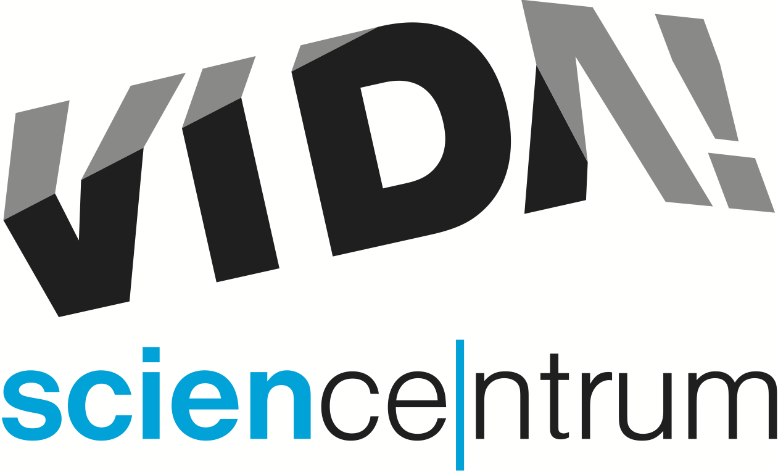

Výzva k jednání JEDNOMU ÚČASTNÍKOVI

za účelem zadání veřejné zakázky zadávané podle ustanovení § 31 a § 6 zákona č. 134/2016 Sb., o zadávání veřejných zakázek

1. Údaje o zadavateli:
Název: Moravian Science Centre Brno, příspěvková organizace
Sídlo: Brno, Křížkovského 554/12
Zastoupený: Mgr. Lukášem Richterem, ředitelem
IČ: 29319498
DIČ: CZ29319498
Tel: 725078997
E-mail: lukas.richter@vida.cz

2. Vymezení druhu a předmětu veřejné zakázky:

Informace o veřejné zakázce:
Název veřejné zakázky: | „Filmové licence VIDA!“
Druh veřejné zakázky: | veřejná zakázka na služby
Forma zadávacího řízení: | veřejná zakázka malého rozsahu zadávaná dle ustanovení § 31 a § 6 zákona č. 134/2016 Sb., o zadávání veřejných zakázek, (dále jen „zákon o ZVZ“)

Předmětem veřejné zakázky je poskytnutí licence k populárně vědeckému filmu zpracovanému ve 3D technologii s názvem „Earthflight 3D/Na křídlech ptáků 3D“, který bude promítán veřejnosti/návštěvníkům ve VIDA! science centru (centrum provozováno příspěvkovou organizací Moravian Science Centre Brno, p.o.). Volba jednání s jedním účastníkem je volena z důvodu výhradních distribučních práv licence pro ČR.

Předmět veřejné zakázky je blíže specifikován v přiložené zadávací dokumentaci a obchodních podmínkách, která tvoří přílohu této výzvy.

Předpokládaná cena veřejné zakázky je 650.000,- Kč bez DPH.

3. Doba plnění:
Termín plnění předmětu veřejné zakázky je uveden v obchodních podmínkách, které jsou součástí této zadávací dokumentace. Předpokládané zahájení plnění předmětu veřejné zakázky je 1. 9. 2021 s ukončením 31. 8. 2022.

4. Místo plnění:
Místem plnění je VIDA! science centrum, Křížkovského 554/12, 603 00 Brno.

5. Požadavky na prokázání kvalifikace:
5.1 Zadavatel požaduje, aby účastník prokázal splnění základní způsobilosti. Způsobilým není dodavatel, který:
a) byl v zemi svého sídla v posledních 5 letech před zahájením zadávacího řízení pravomocně odsouzen pro trestný čin uvedený v příloze č. 3 k zákonu č. 134/2016 Sb., o zadávání veřejných zakázek, nebo obdobný trestný čin podle právního řádu země sídla dodavatele; k zahlazeným odsouzením se nepřihlíží,
b) má v České republice nebo v zemi svého sídla v evidenci daní zachycen splatný daňový nedoplatek,
c) má v České republice nebo v zemi svého sídla splatný nedoplatek na pojistném nebo na penále na veřejné zdravotní pojištění,
d) má v České republice nebo v zemi svého sídla splatný nedoplatek na pojistném nebo na penále na sociální zabezpečení a příspěvku na státní politiku zaměstnanosti,
e) je v likvidaci, proti němuž bylo vydáno rozhodnutí o úpadku, vůči němuž byla nařízena nucená správa podle jiného právního předpisu nebo v obdobné situaci podle právního řádu země sídla dodavatele.
Splnění základní způsobilosti prokazuje účastník předložením čestného prohlášení.
5.2 Zadavatel požaduje, aby účastník prokázal splnění profesní způsobilosti. Profesní způsobilost prokáže účastník:

- předložením výpisu z obchodního rejstříku, pokud je v něm účastník zapsán, nebo výpisu z jiné obdobné evidence, pokud je v ní účastník zapsán, v prosté kopii, přičemž výpis z obchodního rejstříku, pokud je v něm účastník zapsán, nebo z jiné obdobné evidence, pokud je v ní účastník zapsán, nesmí být k poslednímu dni lhůty pro podání nabídek starší 90 kalendářních dnů.
- předložením dokladu o oprávnění k podnikání podle zvláštních právních předpisů v rozsahu odpovídajícím předmětu veřejné zakázky, v prosté kopii, zejména výpis ze živnostenského rejstříku nebo živnostenský list s předmětem podnikání „Výroba, obchod a služby neuvedené v přílohách č. 1 až 3 živnostenského zákona“, obor činnosti „Správa a údržba nemovitostí“, nebo jeho ekvivalent.

5.3 Vybraný účastník, se kterým má být uzavřena smlouva, je povinen před jejím uzavřením předložit zadavateli originály nebo úředně ověřené kopie dokladů prokazujících splnění způsobilosti podle níže uvedených konkrétních požadavků, pokud si zadavatel takové doklady vyžádá. Nesplnění této povinnosti se považuje za neposkytnutí součinnosti k uzavření smlouvy! Pro stáří dokladů, kterými bude účastník prokazovat splnění základní kvalifikační způsobilosti a pro výpis z obchodního rejstříku platí, že doklady nesmí být starší 90 dnů (ke dni podání nabídky), přičemž není vyloučeno, aby účastník předložil doklady vydané po uplynutí lhůty pro podání nabídek.

6. Způsob a zásady jednání
Jednání o zadání veřejné zakázky dle této výzvy bude zahájeno doručením první nabídky účastníka dle této výzvy zadavateli.
Účastník je svou první nabídkou ke splnění předmětu veřejné zakázky dle této výzvy vázán po dobu 90-ti dnů; tato lhůta začne běžet dnem, kdy skončila lhůta pro podání první nabídky dle této výzvy.
Před zahájením jednání je účastník oprávněn vznášet vůči zadavateli žádosti o vysvětlení zadávací dokumentace. Zadavatel se zavazuje poskytovat účastníkovi vysvětlení zadávací dokumentace po celou dobu trvání lhůty pro podání první nabídky. Žádosti o vysvětlení zadávací dokumentace směřujte k rukám kontaktní osoby zadavatele Mgr. Lukáš Richter, ředitele MSCB, tel: 725 078 997, e-mail: lukas.richter@vida.cz.
Jednání bude vedeno písemnou formou, pokud účastník v průběhu vedení jednání neobdrží výzvu zadavatele k ústnímu jednání.
Pro vedení jednání byla zadavatelem ustavena komise, která činí úkony ve vztahu k účastníkovi jménem zadavatele, za komisi jedná její předseda a není-li tento přítomen, místopředseda. Komise pro vedení jednání je vedle vedení jednání s účastníkem oprávněna rovněž otevřít nabídku účastníka a posoudit nabídku účastníka. V případě, že nabídka účastníka nebude pro zadavatele způsobilá k akceptaci, vyhrazuje si zadavatel právo vést jednání podle zásad obsažených v této výzvě formou předkládání nových návrhů na uzavření smlouvy a jejich akceptace, nebo předkládání nových návrhů ze strany účastníka po dobu 90-ti dnů od posledního dne lhůty pro doručení první nabídky.

7. Místo, den a hodina prvního jednání
Prvním jednáním se rozumí doručení první nabídky účastníka zadavateli. Místo, den a hodina prvního jednání jsou tak vzhledem k vedení jednání písemnou formou shodné s místem, dnem a hodinou doručení obálky s první nabídkou účastníka zadavateli do místa pro podání první nabídky dle této výzvy. Jednání bude vždy vedeno v českém jazyce.

8. Označení, obsah a způsob podání nabídky:
Účastník podá první nabídku v písemné formě v řádně uzavřené neprůhledné obálce. Obálka s první nabídkou bude označena názvem veřejné zakázky „Filmové licence VIDA!“ a bude na ní uvedena adresa, na níž je možné účastníkovi doručovat písemnosti související s vedením jednání.
Účastník obálku s nabídkou označí slovem „Neotevírat“ a obálku s nabídkou na uzávěru opatří otiskem razítka a podpisem osoby vykonávající funkci statutárního orgánu účastníka, případně podpisem jiné osoby oprávněné jednat za účastníka při podání nabídky.
Nabídka bude zpracována v českém jazyce.
Nabídka bude obsahovat:
- návrh na uzavření smlouvy vč. přílohy č. 1- návrh na uzavření smlouvy musí být podepsán osobou k tomu oprávněnou ve dvou vyhotoveních
Návrh smlouvy vč. přílohy č. 1 – Tematické a technické specifikace a přílohy č. 2 – Seznam poskytnutých licencí bude předložen ve dvou originálních vyhotoveních – návrh smlouvy nebude pevně spojen s nabídkou.
- do Přílohy č. 1 - Tematické a technické specifikace, doloží uchazeč jako součást nabídky následující doklady a informace:
- divácké a odborné hodnocení filmu v požadované procentuální výši nebo získání ceny na některém z prestižních světových festivalů zaměřených na vědecké filmy, např. ve formě odkazu na příslušnou informaci, čestného prohlášení apod.,
- doklad o oprávněnosti osoby jednat za uchazeče (např. plná moc, výpis z obchodního rejstříku), pokud právní jednání uchazeče nečiní fyzická osoba, která je sama uchazečem;
- informaci a doklad (např. plná moc, smlouva o sdružení) o tom, která osoba je zmocněna k jednání jménem uchazeče, pokud nabídku podává více osob společně;
- doklady a informace prokazující splnění kvalifikačních předpokladů uchazeče požadované touto zadávací dokumentací;
- Prohlášení o exklusivitě poskytnuté distributorem/vlastníkem filmové licence 3D filmu, případně doložením smlouvy o poskytnutí exklusivní licence. Tento dokument je možno předložit v anglickém jazyce.
- další náležitosti, pokud to požaduje tato zadávací dokumentace.
- další dokumenty, je-li to požadováno zadávacími podmínkami.

Nabídka musí být zpracována v českém jazyce s výjimkou prohlášení o exklusivitě či smlouvy o exklusivitě.

9. Zpracování nabídkové ceny a platební podmínky:
Nabídkovou cenou je cena za splnění celého předmětu veřejné zakázky bez daně z přidané hodnoty.
Nabídková cena bude členěna jako celková cena bez DPH, sazba DPH, výše DPH a cena včetně DPH.
Nabídková cena bude zpracována jako cena se započtením veškerých nákladů účastníka na splnění předmětu veřejné zakázky dle zadávacích podmínek, rizik a zisku účastníka.
Nabídková cena bude uvedena v korunách českých.
Cena za splnění celého předmětu veřejné zakázky bude uhrazena v pravidelných měsíčních/kvartálních splátkách. Podrobnosti o platebních podmínkách jsou obsaženy v zadávací dokumentaci.

10. Lhůta pro podání nabídek:
Lhůta pro podání nabídek končí dne 9. 6. 2021 v 10.00 hod.

11. Místo a doba pro podání nabídky:
Poštou se nabídka podává na adresu: Moravian Science Centre Brno, p.o./VIDA! science centrum, Křížkovského 554/12, Brno, 603 00.
Osobně se nabídka podává na adrese Moravian Science Centre Brno, p.o./VIDA! science centrum, Křížkovského 554/12, Brno, 603 00, a to v pracovních dnech od 9 hodin do 16 hodin.
Nabídky musí být zadavateli doručeny před uplynutím lhůty pro podání nabídek dle čl. 8 této výzvy.

12. Další podmínky zadávacího řízení:
- Účastník může podat pouze jednu nabídku. Pokud dodavatel podá více nabídek samostatně nebo společně s dalšími dodavateli, nebo podá nabídku a současně je poddodavatelem jiného dodavatele v tomtéž zadávacím řízení, zadavatel všechny nabídky podané takovým dodavatelem samostatně či společně s jinými dodavateli vyřadí.
- Náklady účastníků spojené s účastí v zadávacím řízení zadavatel nehradí.
- Účastník podáním nabídky uděluje zadavateli svůj výslovný souhlas se zveřejněním podmínek jeho nabídky v rozsahu a za podmínek vyplývajících z příslušných právních předpisů (zejména zák. č. 106/1999 Sb., o svobodném přístupu k informacím, v platném znění).
- Zadavatel si vyhrazuje právo v průběhu lhůty pro podání nabídek měnit, doplnit či upřesnit podmínky zadání zakázky, případně zakázku zrušit.

Přílohy Výzvy k podání nabídky jednomu uchazeči:

Část I – Obchodní podmínky vč. přílohy č. 1 Tematické a technické specifikace a 2 Seznam poskytnutých licencí
Část II – čestné prohlášení - Splnění základní způsobilosti

Mgr. Lukáš Richter,
ředitel Moravian Science Centre Brno, p.o.

